|  |  |
| --- | --- |
| **Trường:...................**  **Tổ:............................**  *Ngày: ........................* | Họ và tên giáo viên:  ……………………............................. |

**TÊN BÀI DẠY: DÂN CƯ, XÃ HỘI CHÂU ÂU**

Môn học/Hoạt động giáo dục: ĐỊA LÍ; Lớp: 7

Thời gian thực hiện: (1 tiết)

**I. MỤC TIÊU**

**1. Kiến thức**

*Yêu cầu cần đạt :*

- Trình bày và nhận xét được về tôn giáo, ngôn ngữ và văn hoá ở Châu Âu.

- Nhận xét được mức độ đô thị hoá ở châu Âu.

- Phân tích được những thuận lợi và khó khăn của dân số đến sự phát triển kinh tế-xã hội ở châu Âu.

**2. Năng lực**

**\* Năng lực chung**

**-** Năng lực tự chủ và tự học: biết chủ động tích cực thực hiện nhiệm vụ học tập.

**-** Năng lực giao tiếp và hợp tác: biết chủ động đưa ra ý kiến giải pháp khi được giao nhiệm vụ để hoàn thành tốt khi làm việc nhóm.

## * Năng lực Địa Lí

## - Năng lực tìm hiểu địa lí: phân tích bản đồ phân bố dân cư đô thị, các nhóm ngôn ngữ để tìm ra kiến thức

**3. Phẩm chất**

- Trách nhiệm: Tích cực tham gia các hoạt động làm việc cá nhân và nhóm

- Chăm chỉ: Luôn cố gắng vươn lên để đạt kết quả tốt trong tiết học.

Có ý thức vận dụng kiến thức, kĩ năng học được (ở nhà trường, trong sách báo và từ các nguồn tin cậy khác) vào học tập

**II. THIẾT BỊ DẠY HỌC VÀ HỌC LIỆU**

**1. Chuẩn bị của giáo viên**

## - Hình ảnh về dân cư châu Âu

- Lược đồ, bản đồ liên quan

**2. Chuẩn bị của học sinh**

- SGK, vở ghi, dụng cụ học tập.

**III. TIẾN TRÌNH DẠY HỌC**

**1. Hoạt động: Mở đầu (3 phút)**

*a) Mục đích:*

- Tạo sự phấn khởi trước khi bước vào bài học mới.

*b) Nội dung:*

- Học sinh dựa vào kiến thức đã học và hiểu biết của mình để trả lời câu hỏi.

*c) Sản phẩm:*

- Học sinh trả lời được các câu hỏi của giáo viên.

*d) Cách thực hiện:*

**- Bước 1:** GV chia lớp thành 4 nhóm.Phổ biến trò chơi **“Đoán tên tranh”:** GVcho HS xem hình ảnh sau, yêu cầu các nhóm thảo luận trong 1 phút, đặt tên cho bức tranh sau đó giải thích

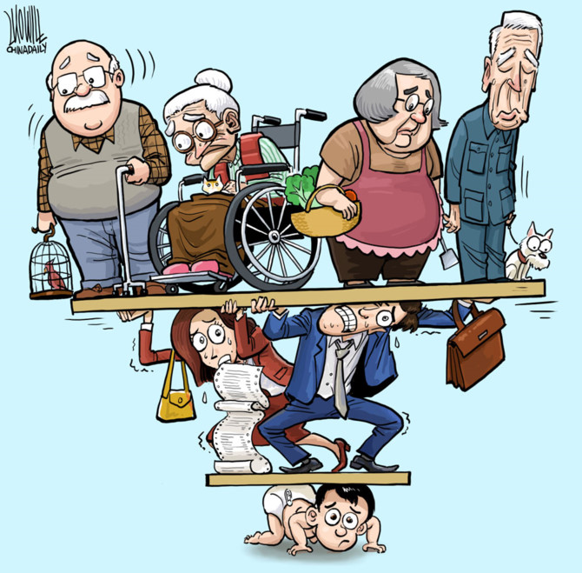

**Bước 2:** Hs thực hiện nhiệm vụ.

**Bước 3:** Hs trình bày, Hs khác nhận xét bổ sung.

**Bước 4:** Gv dẫn dắt vào bài. *Như vậy, trong bức tranh trên, các em có thể thấy người già nhiều hơn người trẻ và chỉ có ít người trẻ nhưng phải gồng gánh khá nhiều người già. Đây là một bức tranh biếm họa về già hóa dân số. tình trạng này thường xảy ra chủ yếu ở các nước phát triển, đặc biệt là châu Âu. Để biết rõ hơn về dân cư-xã hội châu Âu thì các em sẽ tìm hiểu trong bài học hôm nay.*

**2. Hoạt động: Hình thành kiến thức mới (35 phút)**

**2.1. Hoạt động 1:** Tìm hiểu về tôn giáo, ngôn ngữ và văn hoá châu Âu (15 phút)

*a) Mục đích:*

- Kể tên được các tôn giáo, các nhóm ngôn ngữ ở Châu Âu.

- Nhận xét được tôn giáo, ngôn ngữ và văn hoá ở Châu Âu rất đa dạng.

*b) Nội dung:*

- Học sinh khai thác đoạn văn bản sgk trang 161 kết hợp quan sát hình 54.1 để trả lời các câu hỏi của giáo viên.

* ***Nội dung chính***

**1. Sự đa dạng về tôn giáo, ngôn ngữ và văn hoá.**

- Chủng tộc: chủ yếu thuộc Ơrôpêôit.

- Ngôn ngữ: gồm 3 nhóm chính Giécman, Latinh, Xlavơ.

- Tôn giáo: chủ yếu theo cơ đốc giáo, ngoài ra còn có một số vùng theo đạo Hồi.

*c) Sản phẩm:*

- Học sinh ghi ra giấy được các câu trả lời.

|  |  |
| --- | --- |
| **PHIẾU HỌC TẬP** | |
| **Câu hỏi** | **Đáp án** |
| 1. Những nhóm ngôn ngữ ở châu Âu: …………… | Giécman, Latinh, Xlavơ, Hylạp ... |
| 1. 3 nhóm ngôn ngữ chiếm tỉ lệ lớn: ………….. | Giécman, Latinh, Xlavơ |
| 1. Dân cư Châu Âu chủ yếu thuộc chủng tộc: …… | Ơrôpêôit |
| 1. Phần lớn dân cư Châu Âu chủ yếu theo đạo: ……. | Cơ đốc giáo |

*d) Cách thực hiện:*

**Bước 1:** Giao nhiệm vụ

GV phát phiếu học tập và cho HS xem hình 54.1 Lược đồ các nhóm ngôn ngữ ở Châu Âu, kết hợp SGK/161. Yêu cầu HS làm việc theo cặp, điền khuyết vào phiếu sau:

|  |
| --- |
| **Câu hỏi** |
| 1. Những nhóm ngôn ngữ ở châu Âu: …………… |
| 2. 3 nhóm ngôn ngữ chiếm tỉ lệ lớn: ………….. |
| 3. Dân cư Châu Âu chủ yếu thuộc chủng tộc: …… |
| 4. Phần lớn dân cư Châu Âu chủ yếu theo đạo: ……. |

Kể tên các nước thuộc từng nhóm ngôn ngữ ở châu Âu vào bảng sau (GV vẽ sơ đồ lên bảng) Gọi 5 HS lên bảng điền tên các nước vào ô tương ứng. Mỗi HS điền 1 ô.

|  |
| --- |
| **Các nhóm ngôn ngữ ở Châu Âu**  Khác  Hylạp  Xlavơ  Latinh  Giécman |

**Bước 2:** Hs thực hiện nhiệm vụ. Gv quan sát, hướng dẫn, giúp đỡ.

**Bước 3:** Hs trình bày, Hs khác nhận xét bổ sung.

**Bước 4:** Gv nhận xét, chuẩn xác.

**2.2. Hoạt động 2:** Tìm hiểu về dân số và đô thị hoá ở châu Âu (20 phút)

*a) Mục đích:*

- Nhận xét được mức độ đô thị hoá ở châu Âu.

- Phân tích được những thuận lợi và khó khăn của dân số đến sự phát triển kinh tế-xã hội ở châu Âu.

*b) Nội dung:*

- Học sinh khai thác đoạn văn bản sgk trang 161. 162 kết hợp quan sát hình 54.2, 54.3 để trả lời các câu hỏi của giáo viên.

* ***Nội dung chính***

### **2. Dân cư Châu Âu đang già đi, mức độ đô thị hoá cao**

- Số dân 743 triệu người (2019), mật độ dân số trung bình 70 ng/km2.

- Phân bố dân cư không đồng đều, tập trung ở các đồng bằng, thung lũng lớn và ven biển.

- Tỉ lệ người già ngày càng tăng: Nguyên nhân do tỉ lệ gia tăng dân số tự nhiên thấp, chưa đến 0,1%, có nhiều quốc gia tỉ lệ gia tăng dân số tự nhiên âm.

- Châu Âu có mức độ đô thị hoá cao, tỉ lệ dân đô thị chiếm 75% dân số.

*c) Sản phẩm:*

- Học sinh ghi ra giấy được các câu trả lời.

+ Số dân 727 triệu người, mật độ dân số 70 ng/km2, phân bố dân cư không đồng đều, tập trung trong các đồng bằng, thung lũng và đặc biệt là các duyên hải.

→ Tỉ lệ người cao tuổi ở Châu Âu ngày càng tăng, tỉ lệ người ít tuổi ngày càng giảm, trái ngược hoàn toàn với dân số thế giới.

+ Thiếu nhân lực lao động, tạo ra làn sóng nhập cư, nảy sinh nhiều vấn đề phức tạp trong xã hội.

+ Đời sống của người dân nông thôn ngày càng gần với đời sống của người dân thành thị

*d) Cách thực hiện:*

**Bước 1:** Giao nhiệm vụ

- Số dân Châu Âu,mật độ dân số,Sự phân bố dân cư ?

- Vậy tại sao nói dân cư Châu Âu đang già đi ?

-So sánh các nhóm tuổi từ 0 - 30; 31 - 60; 61 - 90. trong thời kì 1960;1980;2000 của Châu Âu - nhận xét?

-Bằng hiểu biết của mình hãy giải thích tại sao dân cư Châu Âu có đặc điểm đó?

- Dân số Châu Âu ngày càng già đi sẽ gây nên những hậu quả gì?

- Em có nhận xét gì về mức độ đô thị hoá ở Châu Âu?

- Mức độ đô thị hoá như vậy có ảnh hưởng gì đến lối sống của người dân nông thôn?

-Hãy xác định một số đô thị lớn ở Châu Âu trên bản đồ?

- Ngoài ảnh hưởng tích cực quá trình đô thị hoá nhanh có ảnh hưởng như thế nào đến môi trường?

**Bước 2:** Hs thực hiện nhiệm vụ. Gv quan sát, hướng dẫn, giúp đỡ.

**Bước 3:** Hs trình bày, Hs khác nhận xét bổ sung.

**Bươc 4:** Gv nhận xét, chuẩn xác. Tích hợp giáo dục môi trường

**3. Hoạt động: Luyện tập (5 phút)**

*a) Mục đích:*

- Củng cố lại nội dung bài học.

*b) Nội dung:*

- Học sinh vận dụng kiến thức đã học để trả lời các câu hỏi.

*c) Sản phẩm:*

- Học sinh trả lời được các câu hỏi của giáo viên.

*d) Cách thực hiện:*

**Bước 1:** Giao nhiệm vụ

- Tại sao nói Châu Âu rất đa dạng về tôn giáo, ngôn ngữ, văn hoá?

**Bước 2:** Hs thực hiện nhiệm vụ.

**Bước 3:** HS trình bày trước lớp, HS khác nhận xét, bổ sung.

**Bước 4:** GV nhận xét, chốt kiến thức.

**4. Hoạt động: Vận dụng (2 phút)**

*a) Mục đích:*

- Vận dụng kiến thức đã học.

*b) Nội dung:*

- Vận dụng kiến thức đã học để thiết kế sơ đồ tư duy về dân cư, xã hội châu Âu.

*c) Sản phẩm:*

- Học sinh thiết kế sơ đồ tư duy về dân cư, xã hội châu Âu.

*d) Cách thực hiện:*

**Bước 1:** Giao nhiệm vụ

Thiết kế sơ đồ tư duy về dân cư, xã hội châu Âu.

**Bước 2:** Hs thực hiện nhiệm vụ.

**Bước 3:** HS trình bày trước lớp, HS khác nhận xét, bổ sung.

**Bước 4:** GV nhận xét, chốt kiến thức.